学籍自查演示流程
第一步: 在百度里输入“中国高等教育学生信息网（学信网）”或直接在地址栏输入：https://www.chsi.com.cn/，打开如下网页,点击“学籍学历查询”：
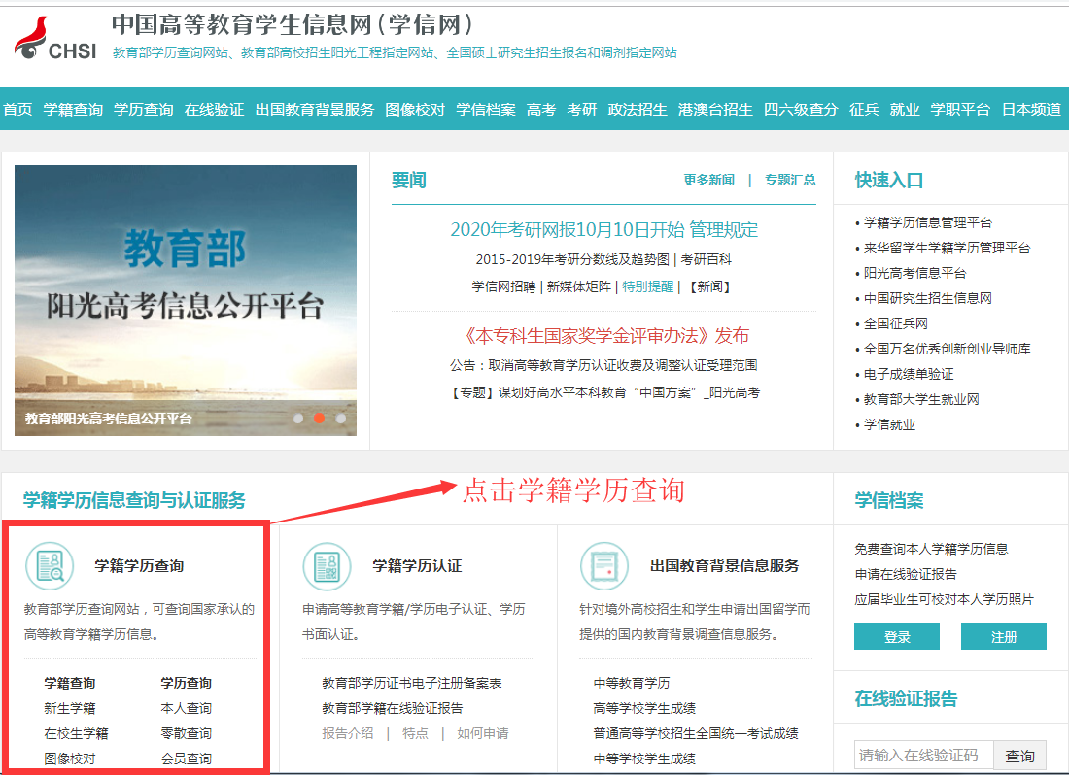
第二步:点击本人查询中的查询：
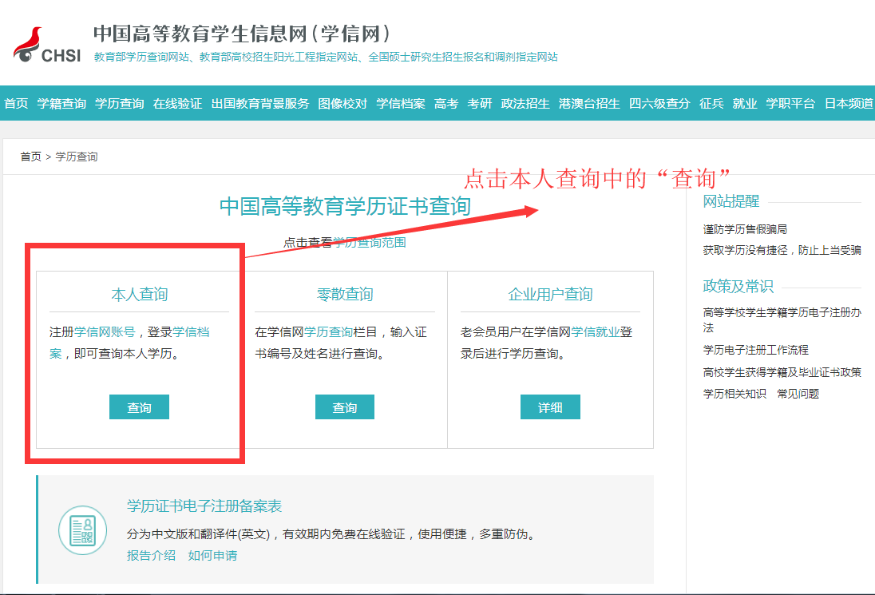
第三 步：1.对于初次使用此网站的请点击“注册学信网账号”，2.注册成功的可直接点击登录

第四步：点击注册后会出现以下页面，请如实填写带※的必填项，并设置密保问题后点击“立即注册”
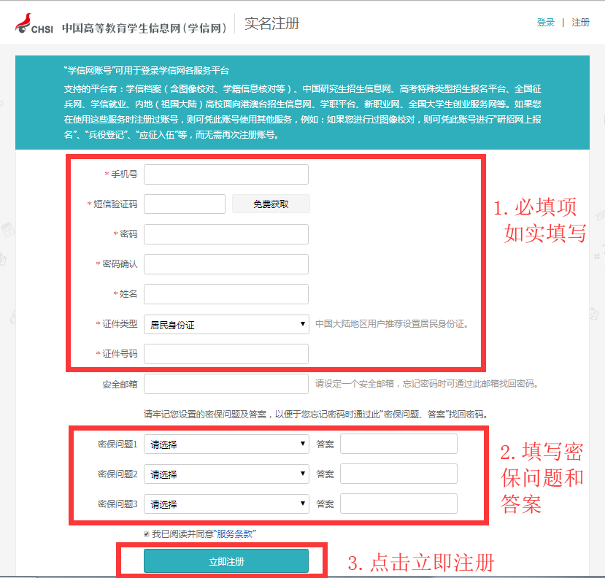
第五 步：注册成功后点击“立即登录”
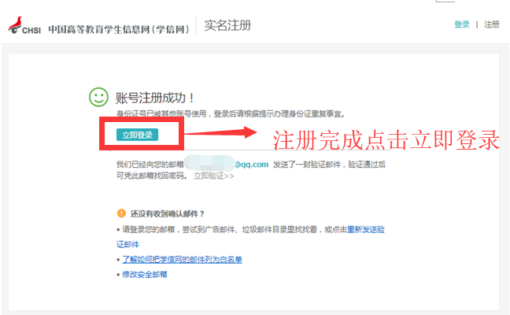

第六步：进入登录页面，输入账号密码即可登录


第七步：登入后点击“学籍”
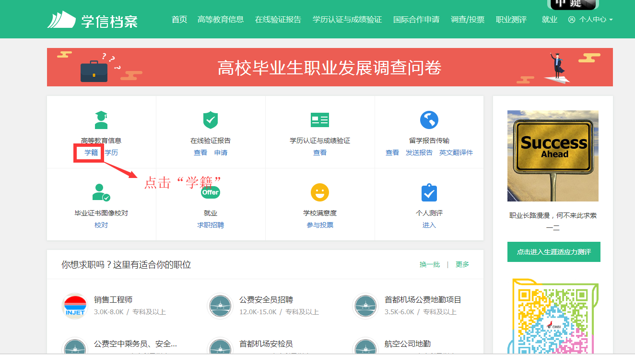
第八步:输入“武汉工程大学邮电与信息工程学院”后点击验证
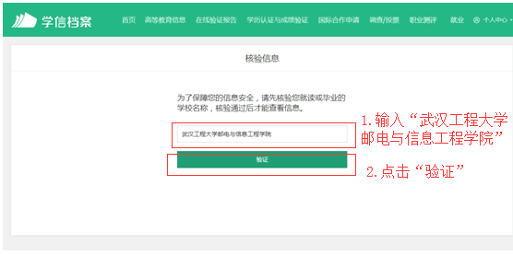
第九步：核验自己的学籍信息
